ABC rzucania
palenia
Palenie to nie „słaby charakter” czy „brak silnej woli”! To uzależnienie, które powoduje, że osoba chora kontynuuje palenie. To przewlekła i nawracająca choroba, która niszczy ciało, zmienia myślenie i sposób zachowania!

Wszystkie wyroby tytoniowe zawierają bardzo silnie uzależniającą substancję – ni- kotynę! Nikotyna jest substancją psychoak- tywną, która zmienia pracę mózgu i wpływa na stan emocjonalny oraz fizyczny osoby, która jej używa.

Większość użytkowników wyrobów tyto- niowych po krótkim czasie palenia papiero-

sów odczuwa przymus ich stosowania i do- legliwości fizyczne, jeśli nie przyjmą kolejnej dawki nikotyny.

Każdy, kto stosuje produkty zawierające ni- kotynę (np. papierosy, e-papierosy, tabakę, fajkę wodną) ryzykuje, że się od nich uza- leżni!

Chroń się przed rakiem
– rzuć palenie!
Nowotwory są jedną z głównych przyczyn zgonów. Na ryzyko zachorowania na nowo- twory wpływa wiele czynników. Nie okre- ślono jeszcze ich wszystkich, ale wiadomo, że 80-90% nowotworów wynika z szeroko rozumianych czynników zewnętrznych, nawyków żywieniowych i stylu życia, na który składa się również to, czy ktoś uży- wa wyrobów tytoniowych. Najlepszym przykładem tej zależności jest nowotwór płuca, który występuje prawie wyłącz- nie u palaczy. Dym tytoniowy składa się z 4 tys. związków chemicznych, z których co najmniej 40 ma działanie rakotwórcze. W pierwszej dziesiątce najczęściej wy- stępujących nowotworów aż 6 jest przy- czynowo związanych z paleniem tytoniu i stanowią one przyczynę ok. 50% zgonów nowotworowych notowanych u mężczyzn. Wśród kobiet również obserwuje się bar- dzo istotny wzrost zachorowań i zgonów z powodu nowotworów złośliwych płuca.

Czy możemy coś zrobić, żeby zmniej- szyć swoje ryzyko zachorowania na nowotwory?
TAK! Każdy ma wpływ na to czy pali i czy przebywa w środowisku wolnym od dymu tytoniowego!
Używanie wyrobów tytoniowych jest moż- liwą do uniknięcia przyczyną rozwoju no- wotworów! Możesz zapobiegać zachoro- waniu – rzuć palenie!

dlaCzego warto rzuCić palenie?
To proste – rzucenie palenia to najlepszy sposób na ochronę i poprawę swojego sta- nu zdrowia. Odstawienie wyrobów tytonio- wych zmniejsza ryzyko wystąpienia wielu
problemów, w tym, co najważniejsze, pro- blemów zdrowotnych, z którymi wiążą się trudności, ból i cierpienie zarówno osoby palącej, jak i jej bliskich.
Rzucenie palenia redukuje ryzyko wystąpie- nia wielu poważnych chorób, w tym:

Nowotworowych Układu krążenia Układu oddechowego
Korzyści z zaprzestania palenia odczuwane są w wielu wymiarach: zdrowotnym, eko- nomicznym, psychologicznym, społecznym a nawet estetycznym.

Co zrobić, żeby rzuCić palenie:
- Podejmij nieodwołalną decyzję i buduj swoją wewnętrzną motywację;
- Kontroluj swoje palenie – obserwuj swoje nawyki i przyzwyczajenia związane z paleniem (prowadź dzienniczek palacza), wprowadzaj ograniczenia;
- Zaplanuj różne sposoby zastąpienia papierosa w sytuacjach nawykowych;
- Zaplanuj harmonogram rzucania (plan ograniczania liczby papierosów, datę pierwszego dnia bez papierosa);
- Przemyśl możliwość konsultacji ze specjalistą (lekarzem, psychologiem);
- Przemyśl możliwość zastosowania wsparcia farmakologicznego;
- W trakcie rzucania palenia bądź dla siebie wyrozumiały;
- Podejmuj tyle prób, ile będzie konieczne do ostatecznego rzucenia;
- Wierz w siebie! Nie zrażaj się niepowodzeniami;
- Szukaj różnych form wsparcia (Telefoniczna Poradnia Pomocy Palącym 801 108 108, strona www.jakrzucicpalenie.pl, portale społecznościowe).

najlepiej jest stosować zasadę abC:

chROń Siebie
C
i SWOich bliSKich! Unikaj przebywania

A
AbSTyNeNcjA
– nie zaczynaj palić! Nie wiesz, jak zareaguje Twój organizm i czy
w szybkim czasie się nie uzależnisz

B
beZWZglęDNie
w towarzystwie osób palących
i miejscach, w których się pali. Stań się rzecznikiem wspólnej idei – świata bez papierosów i innych wyrobów tytoniowych. Otwarcie deklaruj, że nie palisz. Nie dawaj przyzwolenia
na palenie ani stosowanie innych wyrobów tytoniowych
(np. tabaki, fajki wodnej)

palenie
jest uleCzalne
RZUć PAleNie! jeśli palisz, rób wszystko co
w Twojej mocy, żeby rzucić palenie! Nie poddawaj się przy niepowodzeniach, podejmuj kolejne próby i szukaj specjalistycznej
pomocy!

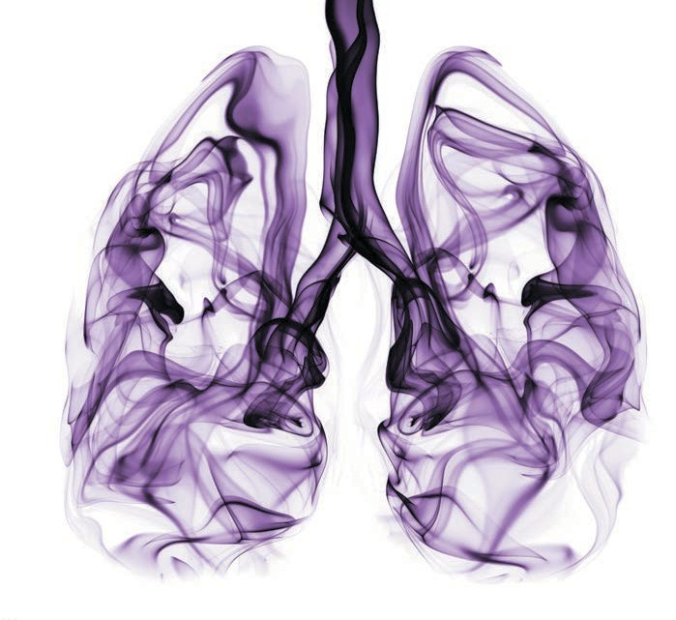Choroba, jaką jest uzależnienie od tytoniu, jest uleczalna! Każdy, kto pali, może przestać palić! Często jest to długotrwały proces, w którym przeplatają się okresy abstynencji, nawrotów i podejmowania kolejnych prób odstawienia papierosów. Rzucenie palenia jest korzystne dla zdrowia, nawet wtedy, gdy wystąpiły już pierwsze zdrowotne konsekwencje używania wyrobów tytoniowych.

Co zyskasz, jeśli rzucisz palenie
po 20 minutach do normy wraca ciśnienie krwi i tętno;
po 8 godzinach spada poziom tlenku węgla;
po 24 godzinach ryzyko ostrego zawału mięśnia sercowego znacznie się zmniejsza;
po 38 godzinach zmysły smaku i węchu zaczynają działać normalnie;
po okresie od 2 do 12 tygodni wzmacnia się układ krążenia i poprawia kondycja fizyczna;
po 1-9 miesiącach znika kaszel, poprawia się wydolność układu oddechowego;
po roku ryzyko zawału serca spada o połowę;
po 5 latach ryzyko zachorowania na raka płuca, raka jamy ustnej, krtani, przełyku zmniejsza się o połowę, obniża się ryzyko wystąpienia udaru mózgu;
po 10 latach ryzyko zachorowania na chorobę niedokrwienną serca jest podobne jak u osoby nigdy niepalącej;
po 15 latach ryzyko zachorowania na raka płuca jest podobne jak u osoby nigdy niepalącej.

dlatego właśnie warto rzucić palenie!

kiedy rzuCasz palenie, pomoże Ci:
- wyrozumiałość dla samego siebie (np. mam prawo być zmęczony);
- zaplanowanie sposobów zastąpienia odruchu palenia (np. popijanie wody);
- wsparcie innych osób (bliskich lub np. przez portale społecznościowe);
- zwiększenie aktywności fizycznej;
- zmiana diety np. więcej małych posiłków, picie większej ilości płynów;
- zaplanowanie dnia.

kiedy rzuCasz palenie, unikaj:
- osób palących, które nie respektują prawa innych do niepalenia;
- sytuacji i osób, które silnie kojarzą się z paleniem;
- picia alkoholu;
- wszystkiego, co jest ZbyT i osłabi Twoją zdolność do walki z samym sobą np. ZbyT zmęczony, ZbyT najedzony, ZbyT podekscytowany

mój dzienniczek rzucania palenia

DATA……………………………………… DZIEŃ RZUCANIA PALENIA NR…………………..

NR | GODZINA | LICZBA WYPALONYCH PAPIEROSÓW | GDZIE PALIŁEŚ?  NP. KUCHNIA | SYTUACJA W JAKIEJ PALIŁEŚ?  NP. PRZY PORANNEJ KAWIE | CZY TA SYTUACJA TO TWÓJ „RYTUAŁ”? NAPISZ „R” JEŚLI PRZY TEJ CZYNNOŚCI ZAZWYCZAJ PALISZ. | JAK SILNA BYŁA POTRZEBA PALENIA? OKREŚL W SKALI OD  1 DO 10-CIU (1-PRAWIE WCALE 10-BARDZO) | CO BYŁO GŁÓWNYM POWODEM, DLA KTÓREGO ZAPALIŁEŚ?  NP. NUDA, ZDENERWOWANIE, NAWYK

przydatne kontakty:
- Telefoniczna Poradnia Pomocy Palącym – tel. 801 108 108 i dla połączeń z telefonów komórkowych 22 211 80 15
- www.kodekswalkizrakiem.pl
- www.jakrzucicpalenie.pl
- jak rzucić palenie? - Ogólnopolska Telefoniczna Poradnia Pomocy Palącym

Zadanie Prewencja pierwotna nowotworów finansowane przez ministra zdrowia w ramach Narodowego programu zwalczania chorób nowotworowych.

